##### **МУНИЦИПАЛЬНОЕ БЮДЖЕТНОЕ УЧРЕЖДЕНИЕ ДОПОЛНИТЕЛЬНОГО ОБРАЗОВАНИЯ**

##### **ДЕТСКО-ЮНОШЕСКАЯ СПОРТИВНАЯ ШКОЛА**

##### **№ 3 «АТЛЕТ»**

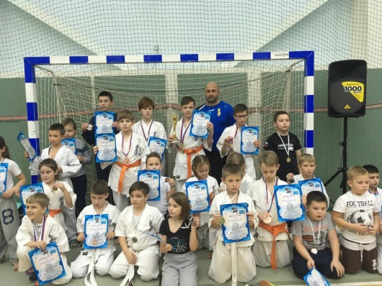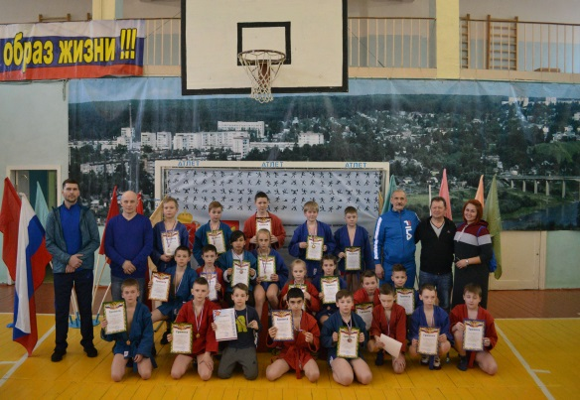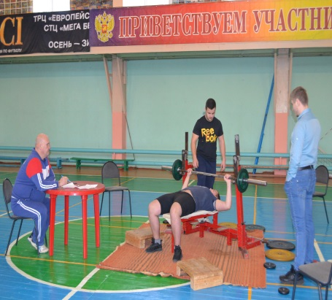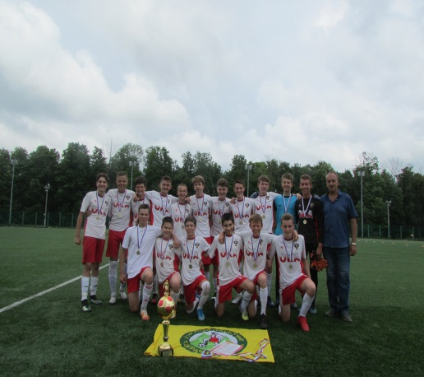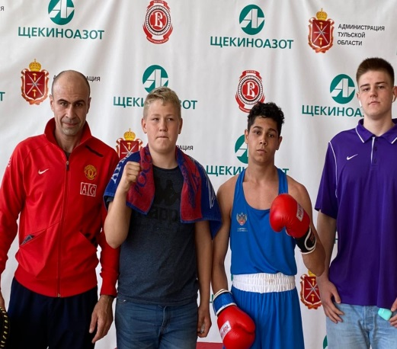

**ЗАНЯТИЯ ПРОВОДЯТСЯ БЕСПЛАТНО**

**Необходимо:**

**1. Заявление от родителей на имя директора учреждения (установленного образца)**

**2. Подача заявлений с 01.09.2021 года.**

**3. Медицинская справка врача терапевта с разрешением заниматься**

**выбранным видом спорта.**

###### **ЗА СПРАВКАМИ ОБРАЩАТЬСЯ ПО АДРЕСУ:**

###### **ул. Северная д. 6**

###### **Детско-юношеская спортивная школа №3«Атлет»**

###### **тел. 4-33-72**

Интернет сайт: dush3.obraleksin.ru